KẾ HOẠCH BÀI DẠY TUẦN 22
MÔN: LỊCH SỬ VÀ ĐỊA LÍ LỚP: 5C
Thời gian thực hiện: Ngày ..................... và ngày .............................
Bài 17: ĐẤT NƯỚC ĐỔI MỚI (Tiết 2)

Hoạt động của giáo viên | Hoạt động của học sinh
1. Khởi động:
- GV tổ chức cho HS khởi động bài hát “Việt Nam quê hương tôi”  - GV ghi bảng tên bài | - HS nghe nhạc, vận động và hát theo bài “Việt Nam quê hương tôi”.  - HS lắng nghe.  - HS ghi vở
2. Hoạt động khám phá:
Hoạt động 1: Tìm hiểu đất nước thời Đổi mới (Làm việc cả lớp, nhóm 4)  - GV đưa YC và cho HS đọc hoạt động.  - YC làm việc nhóm 4, đọc thông tin, quan, thảo luận và thực hiện các yêu cầu.  - GV hướng dẫn HS thảo luận bằng các câu hỏi gợi ý:  + Nêu một số thành tựu về kinh tế - xã hội của đất nước thời kì Đổi mới.  + Mô tả một hiện vật hoặc một công trình cụ thể của thời kì Đổi mới ở nước ta hiện nay.  - GV cho HS giới thiệu trước lớp  - GV khuyến khích HS đặt câu hỏi cho các nhóm để hiểu kĩ hơn với một số câu hỏi gợi ý:  + Qua câu chuyện thấy điều gì thú vị không?  + Nêu sự khác biệt với trước khi đổi mới.  +Ấn tượng nhất với nhân vật hay câu chuyện nào? Vì sao?  - GV nhận xét, khen HS. Chốt kiến thức: Từ năm 1986 đất nước ta bước vào thời kì Đổi mới và đạt được nhiều thành tựu: Kinh tế ngày càng phát triển, hàng hóa dồi dào. Nhiều sản phẩm không những cung cấp đủ nhu cầu trong nước mà còn được xuất khẩu như: gạo, nông sản, thủỷ sản,... Từ chỗ thiếu lương thực, Việt Nam đã vươn lên trở thành một trong những nước xuất khẩu gạo hàng đầu thế giới. Xã hội: đời sống vật chất và tinh thần của nhân dân ngày càng được cải thiện. Vị thế và uy tín của Việt Nam được nâng cao trên trường quốc tế.  Hoạt động 2. GDĐP Khám phá Thành phố Hồ Chí Minh giai đoạn từ thời kì Đổi mới (1986) đến nay  - Gọi 1 HS đọc hoạt động.  - Yêu cầu HS suy nghi cá nhân và chia sẻ về các yêu cầu sau:  + Ngày 02 – 7 – 1976, Quốc hội đầu tiên của nước Việt Nam thống nhất quyết định đổi tên Thành phố Sài Gòn – Gia Định thành Thành phố có tên là gì?  + Trong thời kì đổi mới, TP HCM có phát triển như thế nào?  + Ngày nay, diện mạo của TP HCM có gì thay đổi?  - Mời các nhóm chia sẻ, nhôm khác nhận xét, bổ sung.  - Nhận xét, tuyên dương. | - 1 HS đọc thông tin trước lớp. Lớp đọc thầm, nắm nhiệm vụ  - HS làm việc nhóm 4, đọc thông tin, quan sát các hình từ 6 đến 9, thảo luận và thực hiện  - HS lắng nghe,.  - Một số thành tựu về kinh tế - xã hội của đất nước thời kì Đổi mới như sau:  + Kinh tế ngày càng phát triển, hàng hóa dồi dào, nhiều sản phẩm vừa cung cấp đủ nhu cầu trong nước vừa được xuất khẩu.  +Việt Nam vươn lên trở thành một trong những nước xuất khẩu gạo hàng đầu thế giới.  +Đời sống vật chất và tinh thần của người dân ngày càng được cải thiện, tăng vị thế và uy tín trên trường quốc tế.  - Một hiện vật hoặc một công trình cụ thể của thời kì Đổi mới ở nước ta hiện nay là máy vi tính:  + Có nhiều loại khác nhau nhưng thường có 2 loại phổ biến là máy tính để bàn và máy tính xách tay.  + Một máy tính bao gồm các bộ phận như: bộ xử lý trung tâm (CPU), nộ nhớ (Memory), bộ vào (Input device),...  + Máy tính có khả năng xử lý thông tin với tốc độ nhanh chóng, cho phép chúng ta thực hiện các nhiệm vụ mà bằng tay thì không thể hoặc tốn nhiều thời gian.  - HS trả lời theo suy nghĩ.  - Đại diện 3-4 nhóm lên trình bày  -HS khác nhận xét, góp ý và giao lưu với bạn.  -HS lắng nghe, ghi nhớ kiến thức  - 1 HS đọc hoạt động  Ngày 02 – 7 – 1976, Quốc hội đầu tiên của nước Việt Nam thống nhất quyết định đổi tên Thành phố Sài Gòn – Gia Định thành Thành phố Hồ Chí Minh.  Từ sau khi bắt đầu thực hiện đổi mới vào năm 1986, Thành phố Hồ Chí Minh đứng ở vị trí tiên phong và đi đầu trong thu hút vốn, công nghệ và đầu tư nước ngoài.  Đến nay, diện mạo đô thị của Thành phố Hồ Chí Minh đã thay đổi không ngừng, cơ sở hạ tầng được hoàn thiện, đời sống người dân ngày càng nâng cao. Trên hành trình xây dựng và phát triển, Thành phố Hồ Chí Minh luôn nỗ lực giữ vững vị trí đầu tàu kinh tế của đất nước.  - Bạn nhận xét, bổ sung.  - Lắng nghe.  - Gọi HS chia sẻ trước lớp.  - Bạn chia sẻ, nhận xét.  - Các nhóm chia sẻ, nhôm khác nhận xét, bổ sung.  - Lắng nghe.
3. Hoạt động luyện tập:
Hoạt động 2. (Làm việc nhóm bàn)  - GV đưa YC, cho HS đọc: thống kê một số thành tựu về kinh tế, văn hoá, xã hội thời kì Đổi mới.  - GV cho HS làm việc nhóm bàn thống kê một số thành tựu về kinh tế, văn hoá, xã hội thời kì Đổi mới vào phiếu học tập.  -GV cho các nhóm trình bày trước lớp  -GV nhận xét, khen HS, chốt kiến thức:  Trong quá trình đổi mới, chúng ta đã có những thành tựu to lớn cả về kính tế, văn hóa, xã hội và quan hệ quốc tế. Vị thế VN trên quốc tế ngày càng được nâng cao. | - 1 HS đọc, lớp đọc thầm: thống kê một số thành tựu vê' kinh tế, văn hoá, xã hội thời kì Đổi mới.  - HS thảo luận nhóm hoàn thành phiếu bài tập.  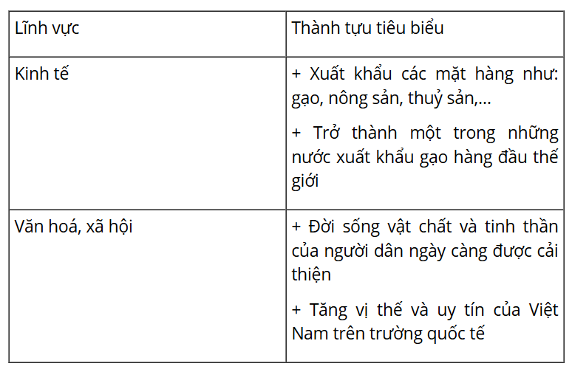  -Đại diện các nhóm trình bày trước lớp.  - HS lắng nghe, ghi nhớ bài học
4. Vận dụng trải nghiệm.
- GV tổ chức cho HS viết một đoạn văn thể hiện suy nghĩ của mình vê' một thành tựu đất nước thời kì Đổi mới (khen, chê,...).  - GV cho HS trình bày trước lớp.  - GV nhận xét tiết học, tuyên dương HS học tích cực.  - Dặn dò về nhà. | - HS lắng nghe hướng dẫn và thực hiện theo tổ.  VD: Nhắc đến những thành tựu trong thời kỳ Đổi mới, không thể không kể đến thành tựu về xóa đói, giảm nghèo. Từ một đất nước nghèo đói, thiếu ăn, tỷ lệ hộ nghèo lên đến 58% năm 1993, Việt Nam đã đạt được bước tiến ngoạn mục, giảm xuống còn 2,23% năm 2021 theo chuẩn mới. Đây là thành quả vô cùng to lớn, minh chứng cho sự lãnh đạo sáng suốt của Đảng và Chính phủ, đồng thời thể hiện tinh thần đoàn kết, nỗ lực của toàn dân tộc. Nhờ vậy, đời sống vật chất, tinh thần của người dân được cải thiện rõ rệt, an sinh xã hội được đảm bảo, tạo nền tảng vững chắc cho sự phát triển kinh tế - xã hội của đất nước.  - 3-5 HS đọc trước lớp.  HS khác nhận xét.  -HS lắng nghe
IV. ĐIỀU CHỈNH SAU BÀI DẠY:
Giới thiệu cho HS về địa danh hành chính sau sáp nhập:
+ Bà Rịa – Vũng Tàu đã sáp nhập với Thành phố Hồ Chí Minh và lấy tên là Thành phố Hồ Chí Minh.

---------------------------------------------------
BÀI 18: NƯỚC CỘNG HÒA NHÂN DÂN TRUNG HOA (2 TIẾT)
I. YÊU CẦU CẦN ĐẠT
- Xác định được vị trí địa lí của Trung Quốc trên bản đồ hoặc lược đồ.
- Nêu được một số đặc điểm cơ bản về tự nhiên Trung Quốc
* GD tiết kiệm bảo vệ nguồn nước: Biết bảo vệ và tiết kiệm nguồn nước sinh hoạt. (Tiết 2)
II. ĐỒ DÙNG DẠY HỌC
- GV: hình ảnh, sách giáo khoa, lược đồ
- HS: Sách giáo khoa.

III. HOẠT ĐỘNG DẠY HỌC

TIẾT 1:
Hoạt động của giáo viên | Hoạt động của học sinh
1. Khởi động:
- GV cho HS xem hình 1 và cho biết con vật này là đặc trưng của đất nước nào? Hãy chia sẻ những hiểu biết của em về đất nước đó.  - GV mời một số học sinh trình bày  - GV nhận xét và dẫn dắt vào bài mới: Vậy Trung Quốc có đặc điểm tự nhiên và dân cư như thế nào? Thì tiết học hôm nay cta cùng khám phá nhé: “Cộng hòa Nhân dân Trung Hoa” | - HS xem hình 1 để trả lời câu hỏi.  - Cả lớp quan sát, trả lời: Con gấu trúc là đặc trưng của Trung Quốc. Đây là một nước rộng lớn, có số dân đông nhất thế giới, có Vạn Lý Trường Thành,..  - HS lắng nghe.
2. Hoạt động khám phá:
Hoạt động khám phá  a, Vị trí địa lí  - GV yêu cầu hs đọc thông tin, xác định vị trí địa lí của Trung Quốc trên bản đồ và trả lời câu hỏi:  - Gọi HS lên bảng chỉ trên bản đồ.  + Vị trí địa lý của Trung Quốc?  + Diện tích của Trung Quốc là bao nhiêu?  + Diện tích của Trung Quốc đứng thứ mấy trên thế giới?  + Lãnh thổ Trung Quốc tiếp giáp với bao nhiêu quốc gia?  + Phía Đông phần đất liền của Trung Quốc tiếp giáp với đại dương nào?  - GV mời HS báo cáo kết quả.  - GV nhận xét, tuyên dương.  b, Đặc điểm tự nhiên  GV cho HS đọc thông tin và quan sát hình 3, thảo luận nhóm đôi và trả lời câu hỏi:  + Địa hình chủ yếu ở miền Đông Trung Quốc là gì?  + Khí hậu ở miền Đông thay đổi như thế nào?  + Các loại đất chính ở Miền Đông là gì?  + Địa hình miền Tây Trung Quốc có đặc điểm như thế nào?  + Khí hậu ở miền Tây có đặc điểm như thế nào?  + Đồng bằng nào phải chịu nhiều thiên tai lụt lội nhất ở miền Đông Trung Quốc.  - GV mời đại diện các nhóm trình bày, các nhóm nhận xét lẫn nhau.  - GV nhận xét, tuyên dương. | - HS đọc thông tin, xác định vị trí địa lí của Trung Quốc trên bản đồ và trả lời câu hỏi.  - Chia sẻ với bạn bên cạnh về câu trả lời của mình.  - HS lên bảng chỉ.  - HS trả lời câu hỏi:  + Nằm ở giữa khu vực châu Á.  + Phía Đông đất liền tiếp giáp với biển Thái Bình Dương.  + Phía Bắc, Tây, Nam có đường biên giới tiếp giáp với nhiều nước như: Nê-Pan, Mông Cổ, Nga, Triều Tiên, Việt Nam…  + Diện tích của Trung Quốc là 9,6 triệu km²  + Diện tích của Trung Quốc đứng thứ tư trên thế giới?  + Lãnh thổ Trung Quốc tiếp giáp với nhiều quốc gia  + Phía Đông phần đất liền của Trung Quốc tiếp giáp với Thái Bình Dương  - HS báo cáo.  - Lắng nghe.  - HS đọc.  - HS lắng nghe, thảo luận và đại diện nhóm trình bày  + Địa hình chủ yếu ở miền Đông Trung Quốc là núi thấp và đồng bằng châu thổ rộng lớn.  + Khí hậu ở miền Đông thay đổi theo chiều Bắc – Nam, từ ôn đới sang cận nhiệt.  + Các loại đất chính ở Miền Đông là feralit và đất phù sa.  + Địa hình miền Tây Trung Quốc là dãy núi cao, sơn nguyên đồ sộ xen lẫn các bồn địa.  + Khí hậu ở miền Tây có đặc điểm khắc nghiệt, mưa ít.  + Đồng bằng nào phải chịu nhiều thiên tai lụt lội nhất ở miền Đông Trung Quốc là Hoa Nam.  - Đại diện các nhóm trình bày, các nhóm nhận xét lẫn nhau.
3. Hoạt động luyện tập.
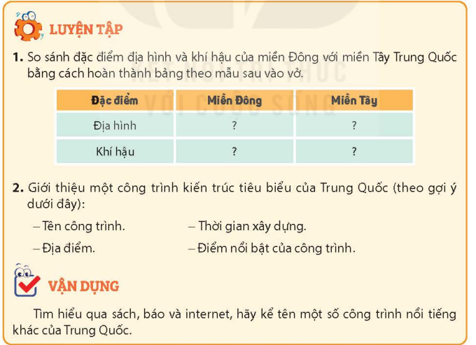  - GV cho HS hoàn thành bảng trên theo nhóm 4.  - GV nhận xét. | - HS thảo luận nhóm 4, trình bày có thể kẻ bảng hoặc trình bày theo ý.  * Miền Đông Trung Quốc:  + Địa hình núi thấp và đồng bằng châu thổ.  + Khí hậu thay đổi theo chiều bắc – nam từ ôn đới sang cận nhiệt.  + Đất chủ yếu là phe-ra-lít và phù sa.  + Có nhiều sông lớn.  * Miền Tây Trung Quốc:  + Địa hình dãy núi cao và cao nguyên đồ sộ, xen lẫn bồn địa.  + Khí hậu khắc nghiệt.  + Đất cằn cỗi, chủ yếu là hoang mạc và bán hoang mạc.  - HS khác nhận xét, bổ sung.  - Lắng nghe.
4. Vận dụng trải nghiệm.
- GV cho HS chia sẻ về đất nước Trung Quốc.  - GV nhận xét tuyên dương.  - Nhận xét sau tiết dạy.  - Dặn dò về nhà. | - Học sinh tham gia chia sẻ.  - HS lắng nghe, rút kinh nghiệm.

IV. ĐIỀU CHỈNH SAU BÀI DẠY:

